Проект
Общая методика каталогизации нормативно-технических документов.
Основные сведения.
Нормативно-технический документ (НТД) - документ, устанавливающий требования к объектам стандартизации, обязательный для исполнения в определенных областях деятельности, разработанный в установленном порядке и утверждённый компетентным органом. Основные виды НТД - стандарты и технические условия. Стандарты и технические условия относятся к официальным документам органов государственной власти РФ.
Национальный (государственный) стандарт — стандарт, принятый органом по стандартизации государства-члена Евразийского экономического союза. В более широком смысле: стандарт, принятый национальным органом по стандартизации любого государства и доступный широкому кругу пользователей. Национальным органом РФ по стандартизации является Федеральное агентство по техническому регулированию и метрологии (Росстандарт). В России государственными стандартами являются нормативно-технические документы, обозначаемые индексом ГОСТ Р (ГОСТ РФ), ПНСТ, РСТ. Не следует путать с ГОСТ — стандартом Содружества независимых государств. С 1992 года государственный стандарт Российской Федерации имеет обозначение ГОСТ Р, регистрационного номера и отделенных от него тире двух последних цифр года (с 2000 г. год указывается четырьмя цифрами). В обозначении государственных стандартов РФ первые цифры с точкой в их регистрационном номере определяют комплекс стандартов.
Межгосударственный стандарт. Межгосударственная стандартизация
Межгосударственная стандартизация – региональная стандартизация, проводимая на уровне Содружеств Независимых Государств, правительства которых заключили Соглашение о проведении согласованной политики в области стандартизации, метрологии, сертификации и аккредитации в этих областях деятельности, а национальные органы по стандартизации образовали Евразийский совет по стандартизации, метрологии и сертификации (ЕАСС).
Межгосударственный стандарт – региональный стандарт, принятый Евразийским советом по стандартизации, метрологии и сертификации. Межгосударственные стандарты, к которым присоединилась Российская Федерация, применяют на ее территории без переоформления. Стандарты вводятся в действие приказом Федерального агентства по техническому регулированию и метрологии.
Правительствами стран Содружества Независимых Государств 13 марта 1992 г. в Москве было подписано Соглашение о проведении согласованной политики в области стандартизации, метрологии, сертификации и аккредитации. Разработку, применение и обновление межгосударственных стандартов осуществляют в соответствии с этим Соглашением, соблюдая основные принципы межгосударственной стандартизации (ГОСТ 1.0):
ГОСТ 1.0-2015. Межгосударственная система стандартизации. Основные положения. Дата введения в действие 01.07.2016. Взамен ГОСТ 1.0-92. Документ принят 10.12.2015 организацией СНГ Межгосударственный Совет по стандартизации метрологии и сертификации. Присоединившиеся страны: Азербайджанская Республика; Республика Армения; Республика Беларусь; Республика Казахстан; Кыргызская Республика; Республика Молдова; Российская Федерация; Республика Таджикистан; Туркменистан; Республика Узбекистан; Украина. Разработчик: Федеральное государственное унитарное предприятие «Всероссийский научно-исследовательский институт стандартизации и сертификации в машиностроении» (ФГУП «ВНИИНМАШ»).
Настоящий стандарт устанавливает цели и принципы межгосударственной стандартизации, основные направления работ и объекты межгосударственной стандартизации, организационные основы межгосударственной системы стандартизации, категории документов по межгосударственной стандартизации и правила их применения.
Обозначение межгосударственного стандарта состоит из индекса ГОСТ, регистрационного номера и отделенных от него тире двух последних цифр года. С 2000 г. межгосударственный стандарт указывается четырьмя цифрами. В обозначении межгосударственных стандартов, как и государственных РФ, первые цифры с точкой в их регистрационном номере определяют комплекс стандартов.
Государственные стандарты бывшего СССР признаются странами СНГ в качестве межгосударственных и действующих на территории государств-членов СНГ, если они не противоречат национальному законодательству.
В настоящее время проводится работа по гармонизации межгосударственных и национальных стандартов с международными стандартами. Россия активно сотрудничает с международными организациями по стандартизации – Международной электротехнической комиссией (МЭК), Международной организацией по стандартизации (ИСО), Международным союзом электросвязи (МСЭ) и др., – принимая участие в разработке международных стандартов и в обеспечении их применения в народном хозяйстве страны.
Обозначения межгосударственного и национального стандарта РФ, оформленных на основе аутентичных текстов международного стандарта и не содержащих дополнительных требований, состоят из индекса соответственно ГОСТ или ГОСТ Р и обозначения соответствующего международного стандарта с отделенным от него знаком тире года принятия межгосударственного и утверждения государственного стандарта (до 2000 г. – двух цифр года, после 2000 г. – четырех). Например, ГОСТ Р МЭК 536–94. В случае, когда стандарты оформлены на основе аутентичного текста международного стандарта и содержат дополнительные требования, обозначение примененного международного стандарта приводится в скобках, например:
ГОСТ 7.32–91 (ИСО 5966–82); ГОСТ Р 50314–92 (ИСО 7944–84).
В период СССР республиканские стандарты на продукцию (РСТ РСФСР) утверждались Госпланом РСФСР по номенклатуре продукции. Республиканские стандарты на продукцию были обязательны для министерств и ведомств РСФСР и всех предприятий, организаций и учреждений, расположенных на территории РСФСР, независимо от их ведомственной подчиненности.
В 1992 году члены СНГ заключили соглашение, которым признали действующие стандарты "ГОСТ" в качестве межгосударственных с сохранением аббревиатуры "ГОСТ" за вновь вводимыми межгосударственными стандартами. Принятый в 1993 году закон "О стандартизации" установил название "государственный стандарт Российской Федерации" с обозначением ГОСТ Р.
В 2003 году при принятии закона "О техническом регулировании" было установлено название "национальный стандарт". В 2015, 2016 годах был принят закон "О стандартизации в Российской Федерации" и разграничены области действия технического регулирования и стандартизации. В настоящее время используется термин: "национальный стандарт Российской Федерации". В 2003 году произошел переход от государственной системы стандартизации к национальной. Государственные и межгосударственные стандарты, принятые Госстандартом России до 1 июля 2003 года признаны национальными.
Применение межгосударственных стандартов в России регулируется этим законом. При этом на территории Евразийского экономического союза межгосударственные стандарты применяются добровольно.
В России национальные стандарты имеют добровольное применение, за исключением применения стандартов: для оборонной продукции; для защиты сведений, составляющих государственную тайну или иной информации ограниченного доступа. Такие стандарты имеют названия: "национальный стандарт ограниченного распространения", "государственный военный стандарт". Также обязательны для применения документы по стандартизации, включенные в определенный Правительством Российской Федерации перечень документов по стандартизации, обязательное применение которых обеспечивает безопасность дорожного движения при его организации на территории Российской Федерации. Обязательность применения документов по стандартизации устанавливается только законом "О стандартизации в Российской Федерации", при этом применение документов по стандартизации для целей технического регулирования устанавливается в соответствии с законом "О техническом регулировании".
Документы по стандартизации:
- документы национальной системы стандартизации:
  - национальные стандарты Российской Федерации:
    - основополагающий национальный стандарт Российской Федерации;
    - национальный стандарт Российской Федерации;
    - предварительный национальный стандарт Российской Федерации;
  - правила стандартизации;
  - рекомендации по стандартизации;
  - информационно-технические справочники.
- стандарты организаций;
- технические условия;
- своды правил.
Разработчиком документов национальной системы стандартизации, за исключением национальных основополагающих стандартов и правил стандартизации, может быть любое юридическое или физическое лицо или общественное объединение.

Публикация стандартов
В соответствии с постановлением Правительства РФ № 594 от 25 сентября 2003 года, которым утверждено «Положение об опубликовании национальных стандартов и общероссийских классификаторов технико-экономической и социальной информации» обязанность публиковать на своём официальном сайте все тексты национальных стандартов и общероссийских классификаторов возложена на Федеральное агентство по техническому регулированию и метрологии России (Росстандарт).

Технические условия. В соответствие с Федеральным законом 162-ФЗ «О стандартизации в Российской Федерации», вступившего в силу с 29 сентября 2015 г., технические условия (ТУ) являются разновидностью стандарта организации и относятся к документам по стандартизации. Этот вид нормативно-технических документов устанавливает технические требования, которым должны удовлетворять конкретное изделие, материал, вещество и т.п. или их группа. Кроме того, в них должны быть указаны процедуры, с помощью которых можно установить, соблюдены ли данные требования.
Технические условия разрабатывают на одно конкретное изделие, материал, вещество или несколько конкретных изделий, материалов, веществ и т. п. (тогда указывается код по ОКП на каждое изделие, материал и пр.). Требования, установленные техническими условиями, не должны противоречить обязательным требованиям государственных или межгосударственных стандартов, распространяющихся на данную продукцию.
Технические условия могут являться нормативным документом, на соответствие которому проводится сертификация продукции и получение сертификата соответствия. Также технические условия являются основным документом, необходимым для принятия решения уполномоченными службами Роспотребнадзора при санитарно-эпидемиологической оценке отечественной продукции или Росздравнадзора при регистрации медицинских изделий.
Технические условия являются техническим документом, который разрабатывается по решению разработчика и/или изготовителя или по требованию заказчика (потребителя) продукции. Технические условия являются неотъемлемой частью комплекта конструкторской или другой технической документации на продукцию, а при отсутствии документации должны содержать полный комплекс требований к продукции, её изготовлению, контролю и приемке.
Состав, построение и оформление технических условий должны соответствовать требованиям ГОСТ, входящих в систему ЕСКД.
Как и стандарты, технические условия в соответствии с законом о техническом регулировании не являются обязательными для выпуска продукции за исключением ряда видов продукции, например технических устройств, используемых на опасных производственных объектах.
Обозначение ТУ. На изделия машиностроения и приборостроения технические условия обозначают, как и другие конструкторские документы, по ГОСТ 2.201 (три группы знаков, разделенных точками, с кодом документа в конце):
- четырёхзначный буквенный код организации-разработчика (или код, выделенный при централизованном присвоении обозначения);
- шестизначный цифровой код классификационной характеристики, присвоенный изделию и конструкторскому документу по ОКП;
- трехзначный цифровой порядковый номер, присваиваемый разработчиком;
- код документа по ГОСТ 2.102 — «ТУ».
Пример: АБВГ.123456.789ТУ, где АБВГ — код организации-разработчика, 123456 — код изделия по классификатору ЕСКД, 789 — порядковый регистрационный номер.
На материалы, вещества и т.п. обозначение технических условий формируется следующим образом: код «ТУ», затем 4 группы цифр, разделенных дефисами:
- код группы продукции по классификатору продукции страны-разработчика технических условий (в России — первые четыре цифры по Общероссийскому классификатору продукции);
- трехзначный цифровой порядковый номер, присваиваемый разработчиком;
- код предприятия разработчика технических условий по классификатору предприятий страны-разработчика технических условий (в России — по Общероссийскому классификатору предприятий и организаций);
- две (с 2000 года — четыре) последние цифры года утверждения документа.
Пример: ТУ 1115-017-38576343-2013, где 1115 — код ОКП, 017 — порядковый номер, присвоенный разработчиком, 38576343 — код ОКПО, 2013 — год утверждения.
Машиночитаемая каталогизация стандартов и технических условий
Объект каталогизации.
Объектом каталогизации являются национальные (государственные) стандарты, межгосударственные стандарты, технические условия. Объектом каталогизации может быть отдельно изданный документ (стандарт, технические условия), сборник этих документов в одном томе или многотомное издание сборников, представляющих собой единое целое, а также отдельный документ, помещенный в сборнике.
1. Отдельно изданные стандарты и технические условия.
Источники информации для библиографической записи.
При каталогизации стандартов и технических условий необходимые данные берутся в соответствующей последовательности из разных источников документа в целом, при этом квадратные скобки не используются.
Источники:
- сведения с первой страницы (перед текстом) – все заглавия
- из предисловия – организация (организации) разработчики
- с титульного листа: (1) организация, ответственная за серию; (2) сведения об официальности издания, (3) выходные данные
- из текста – сведения о библиографии
- с последней страницы документа – индексы классификаций: МКС (ОКС), УДК?.
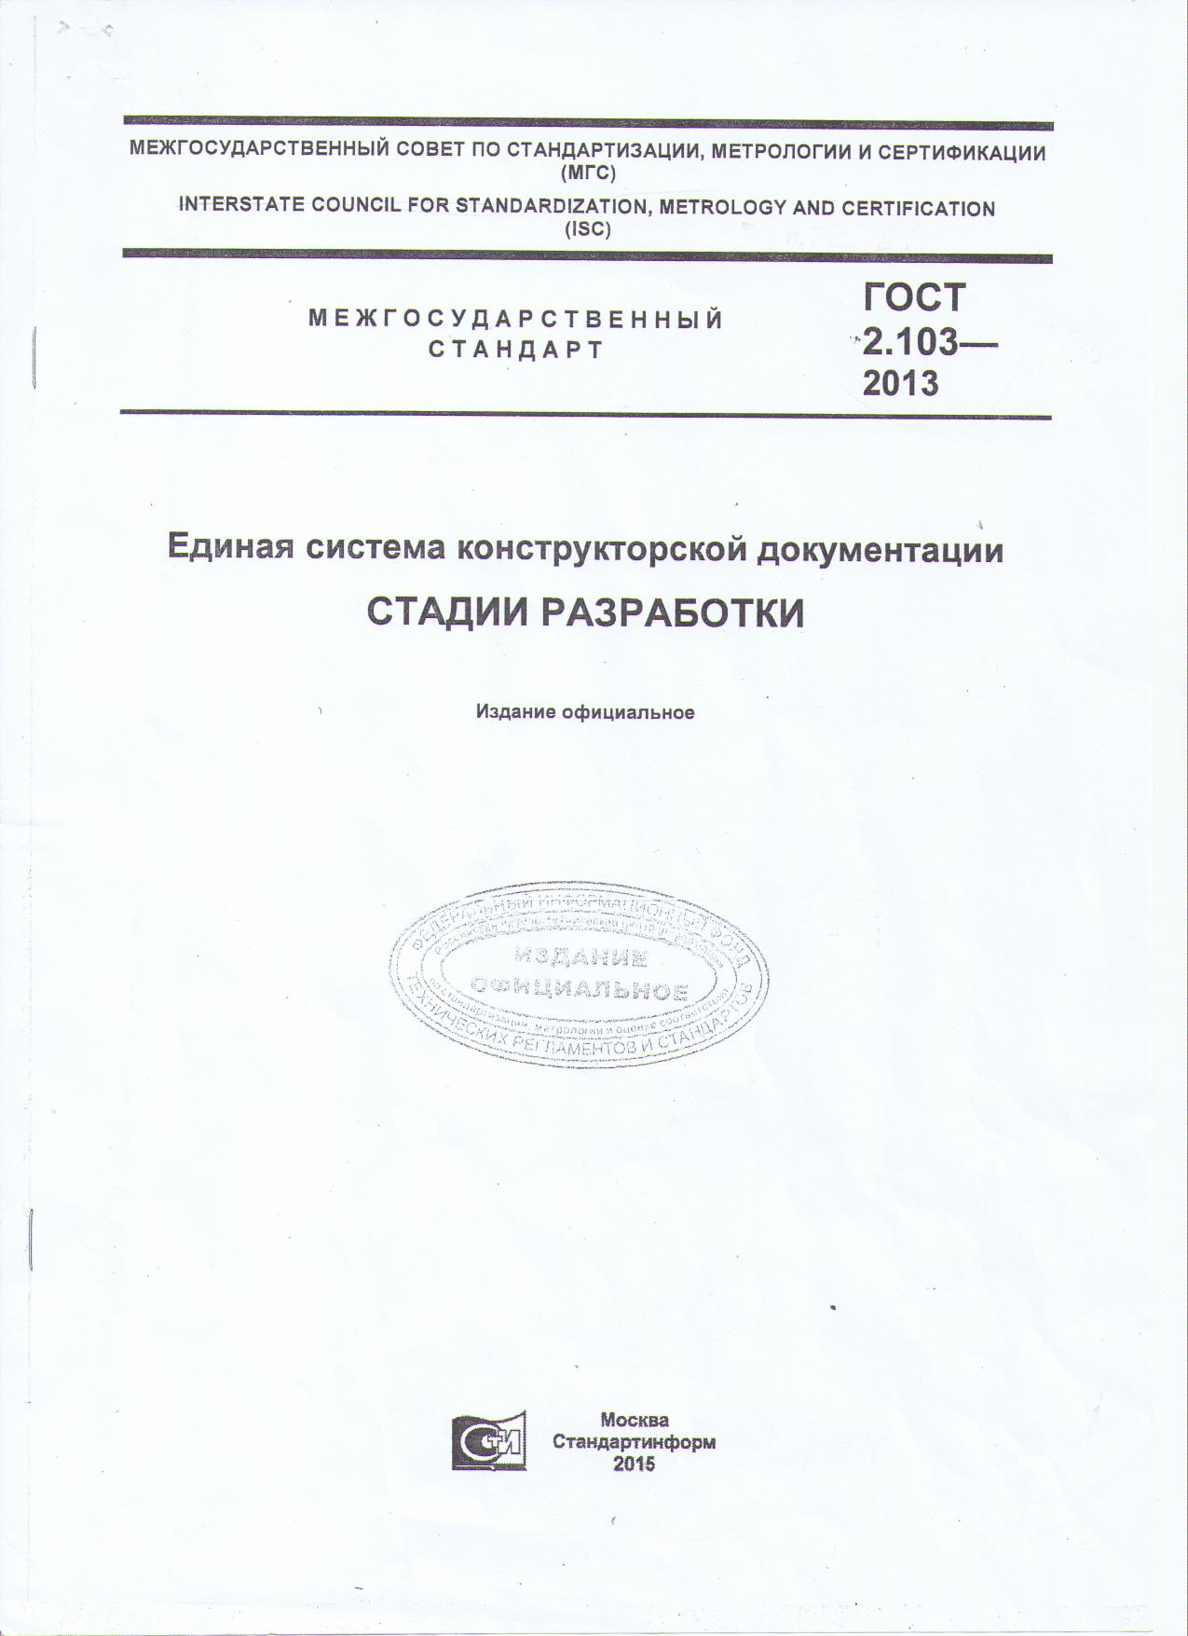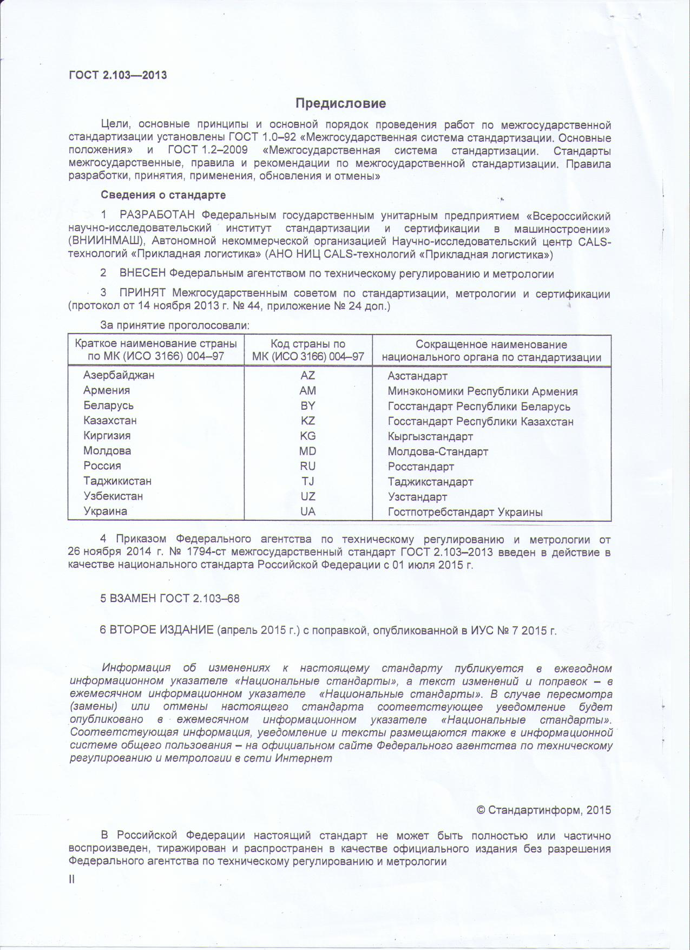
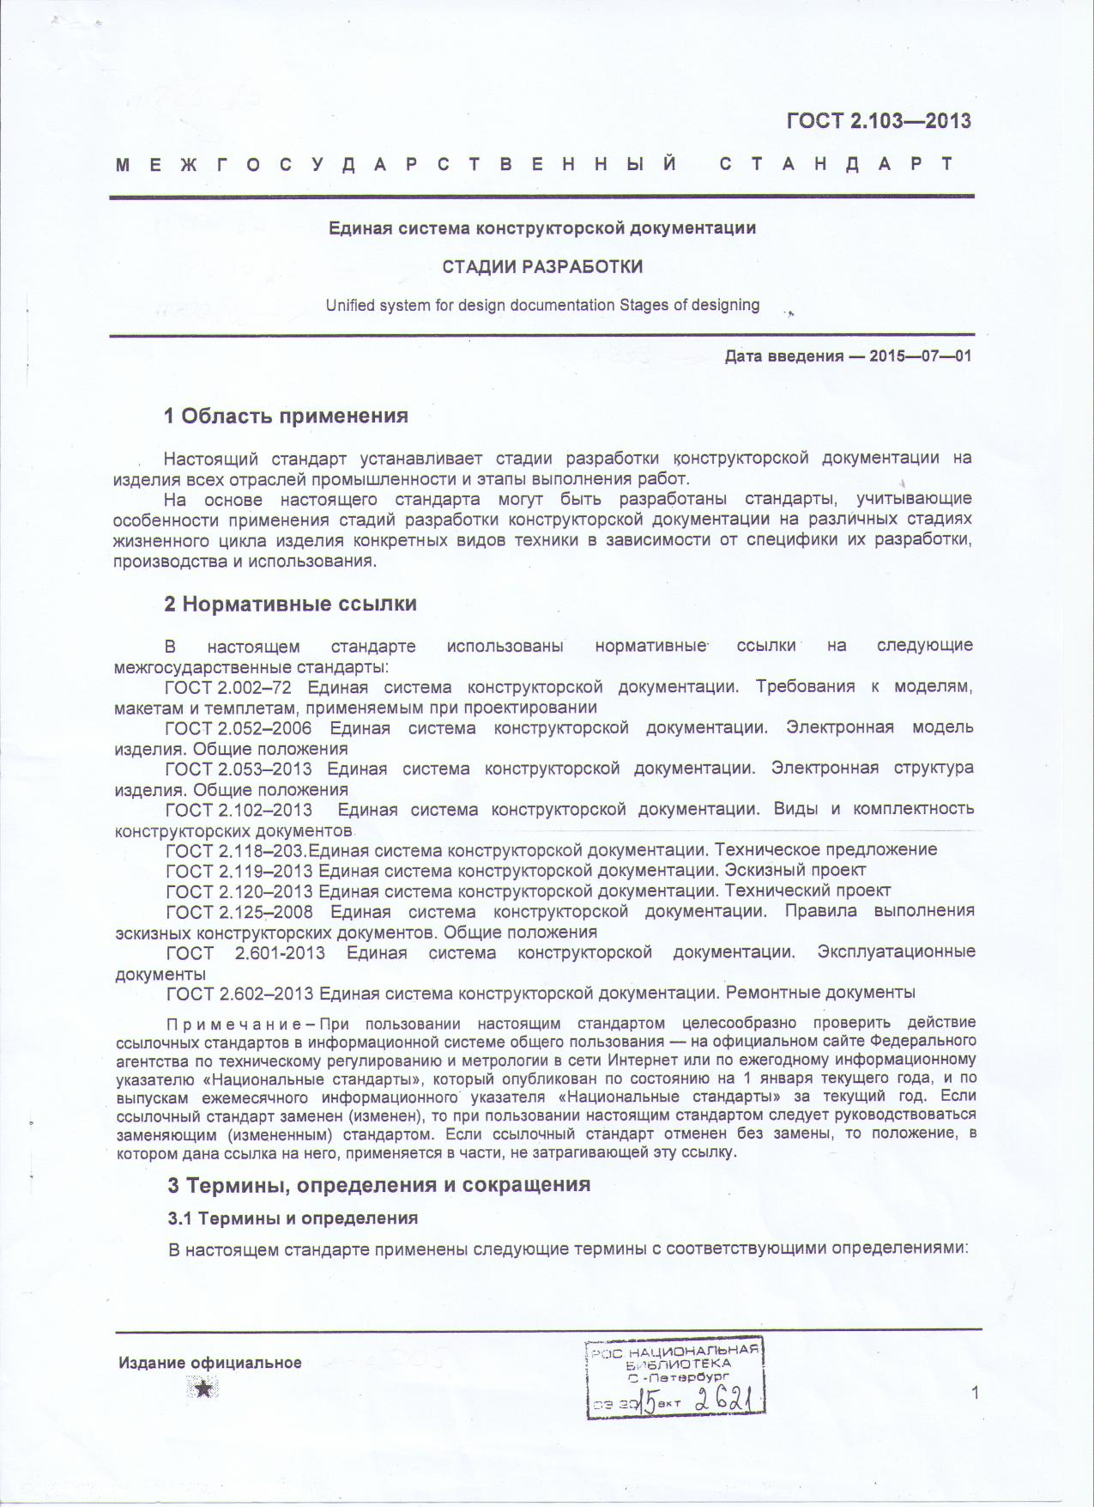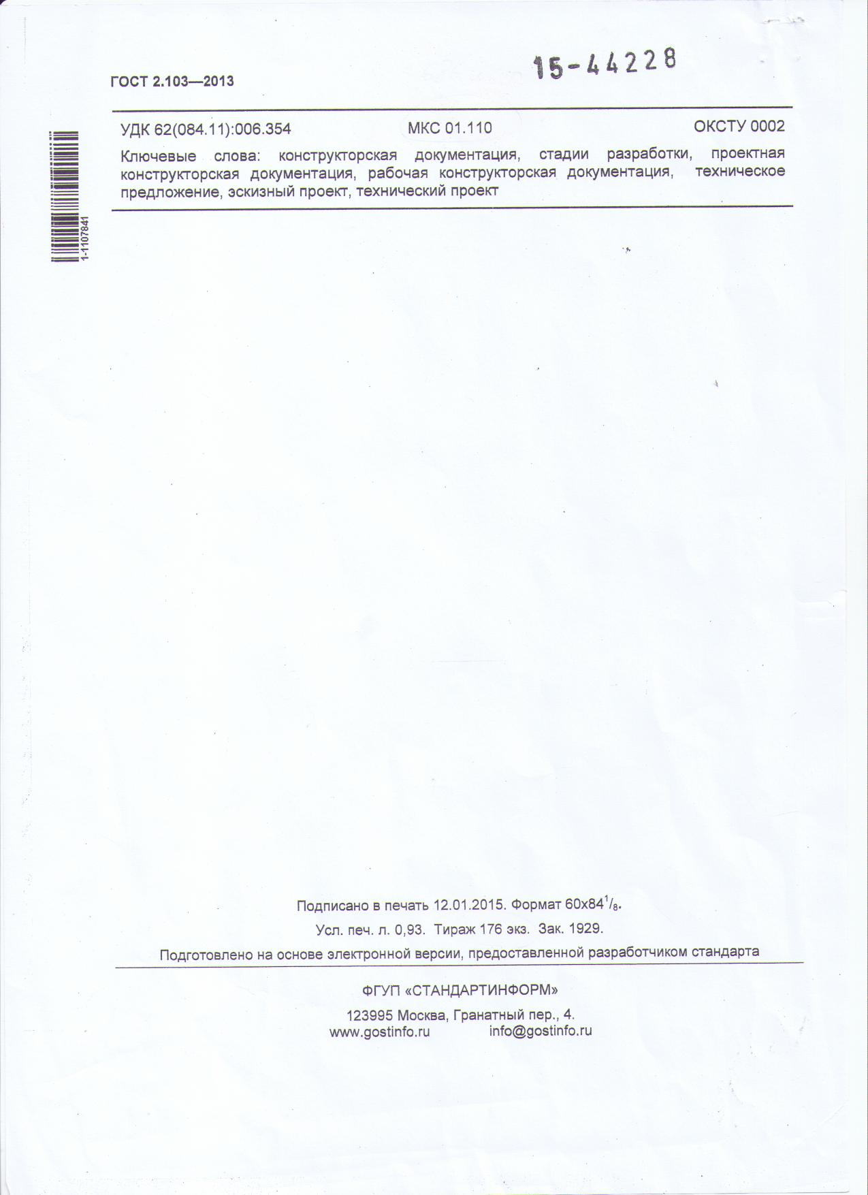
Пример 1. Титульный лист, предисловие, 1-я страница основного текста и последняя страница межгосударственного стандарта
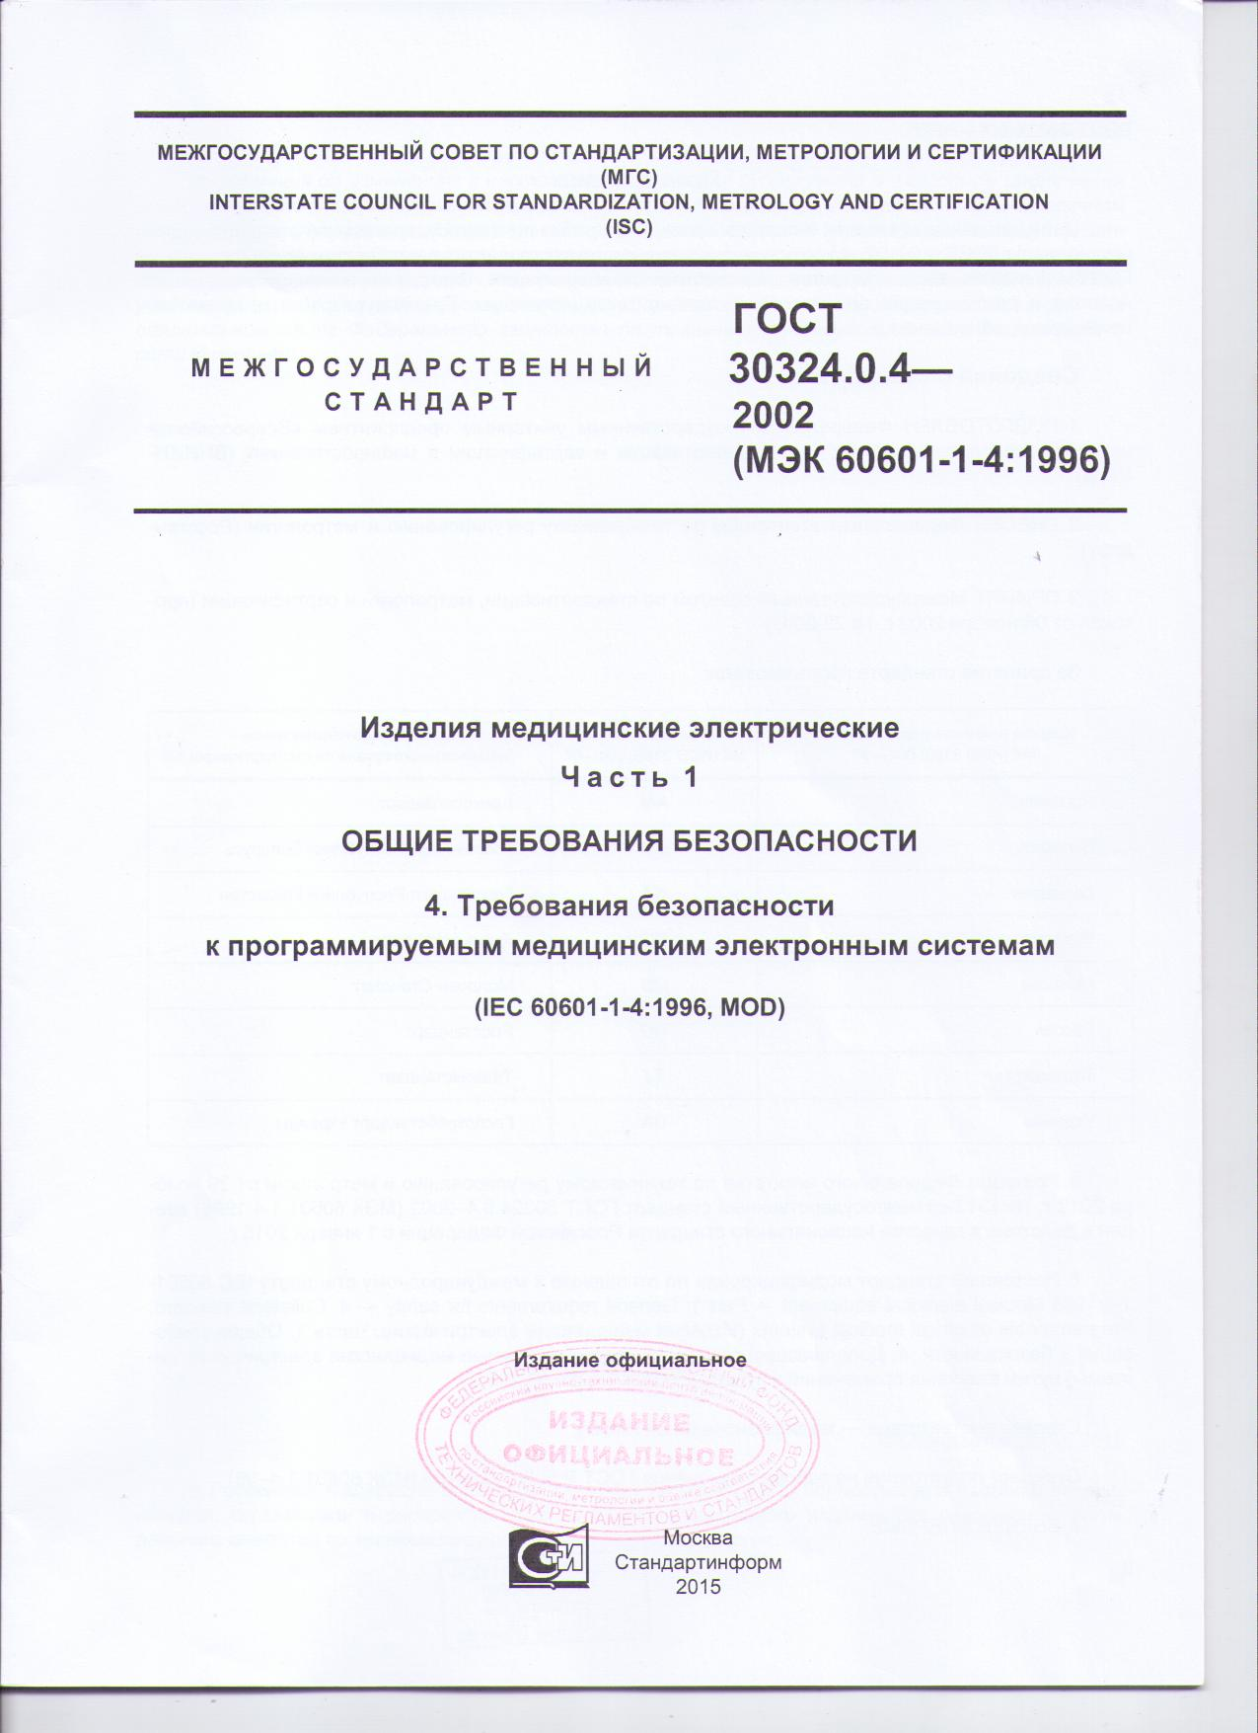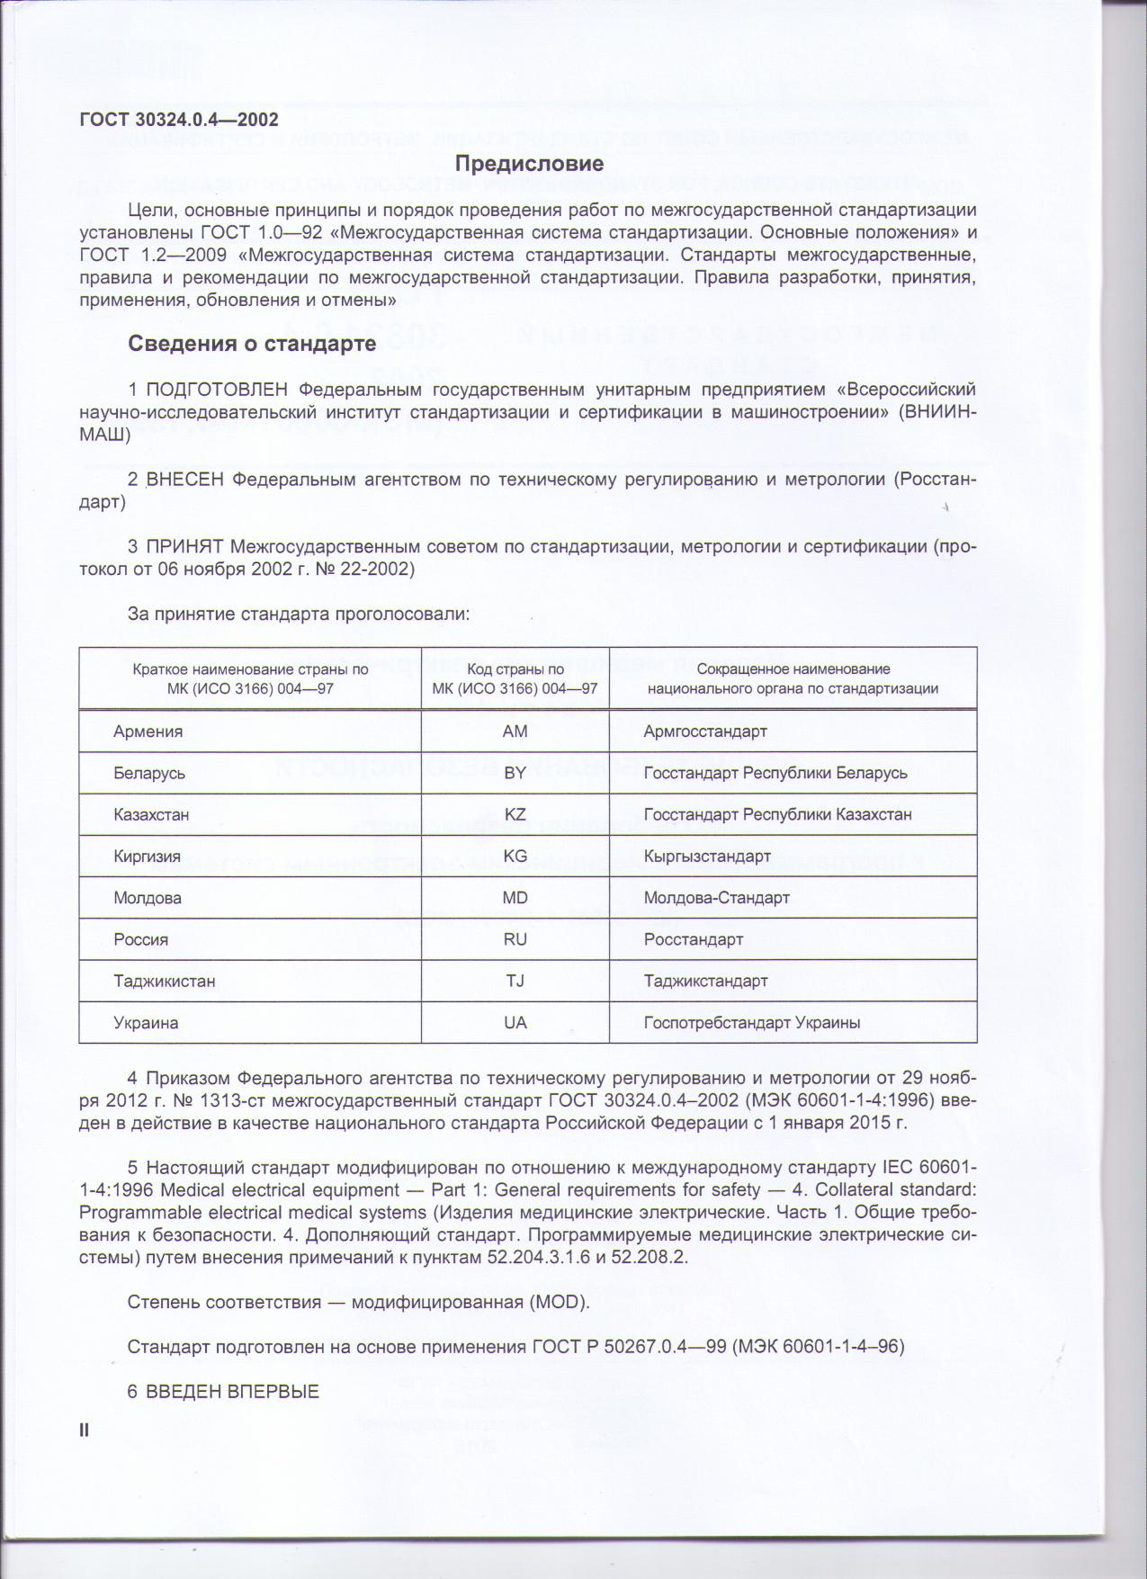
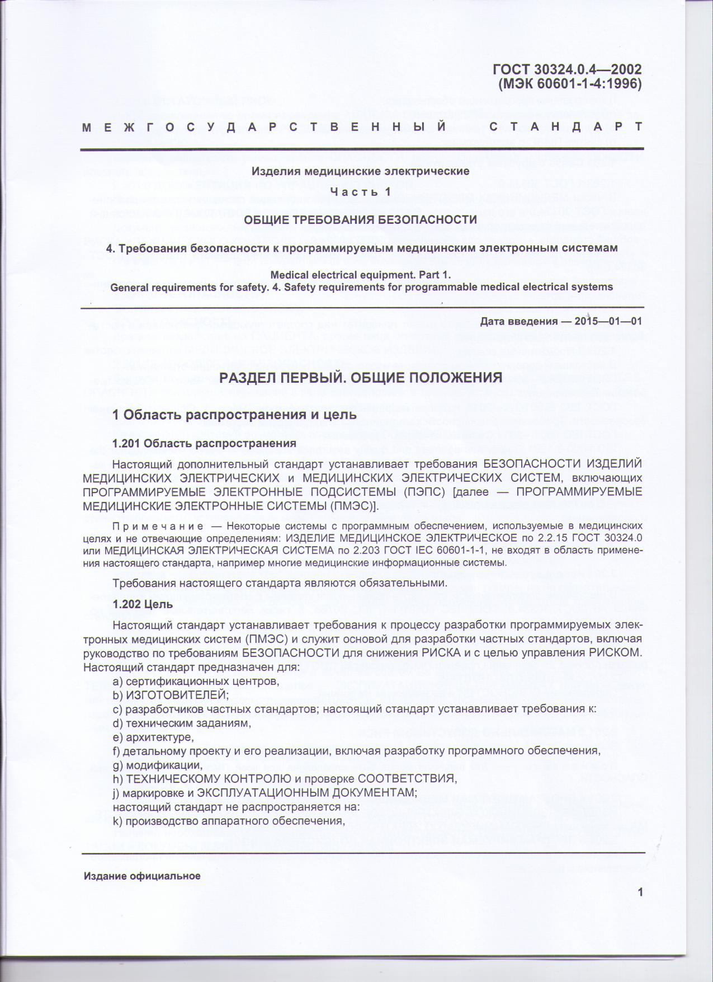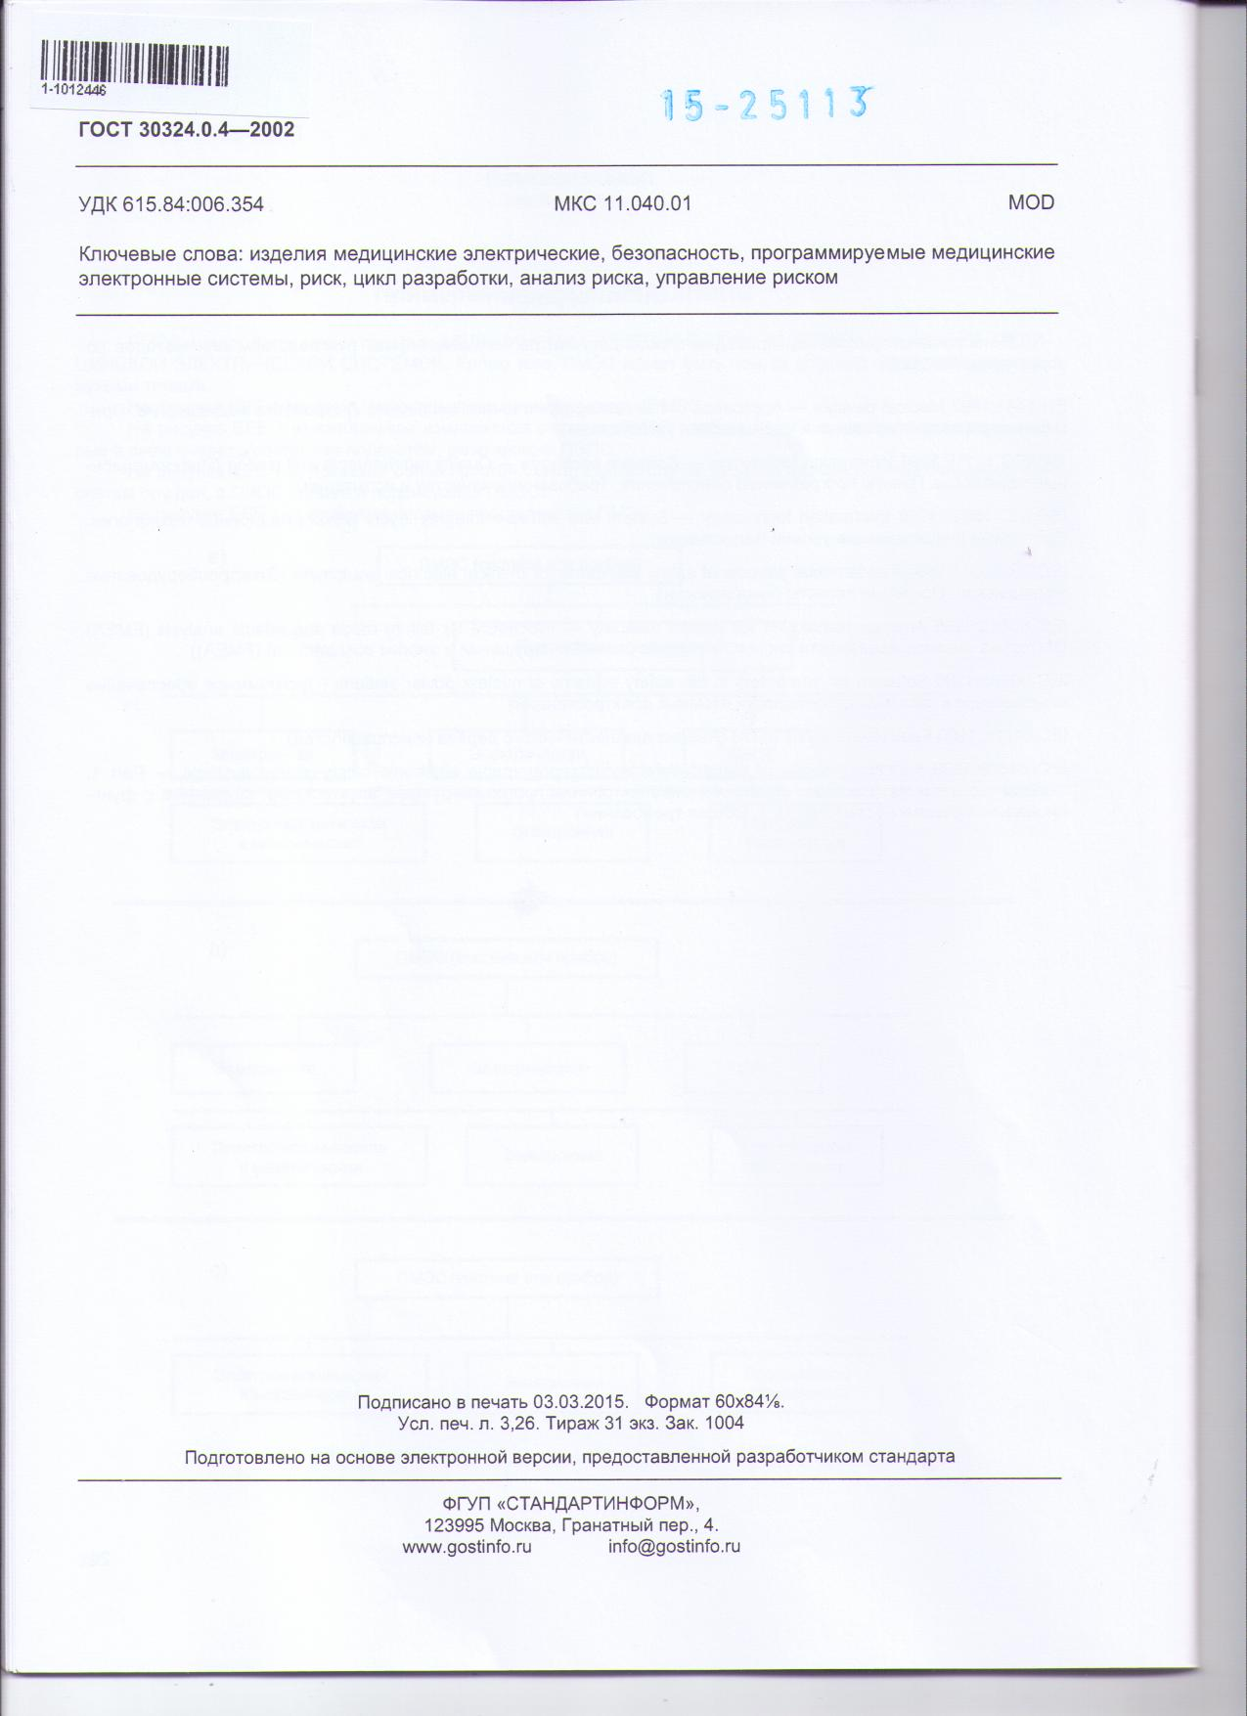

Пример 2. Титульный лист, предисловие, 1-я страница основного текста и последняя страница межгосударственного стандарта, подготовленного на основе ГОСТ Р и международного стандарта МЭК.
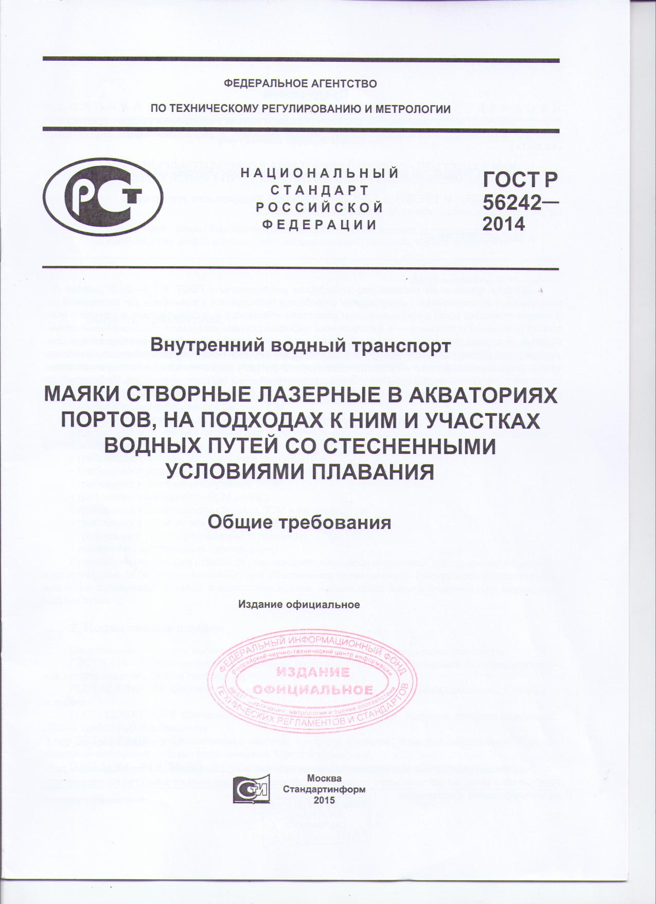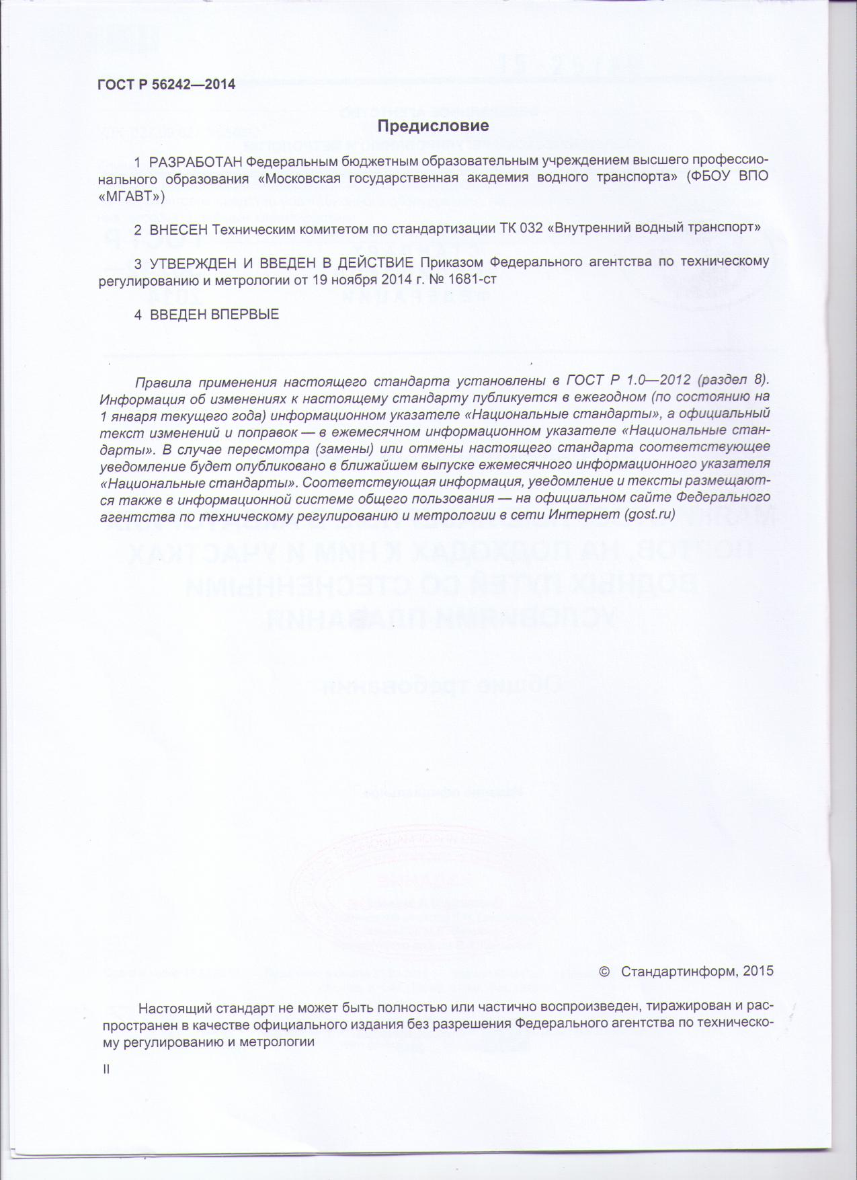
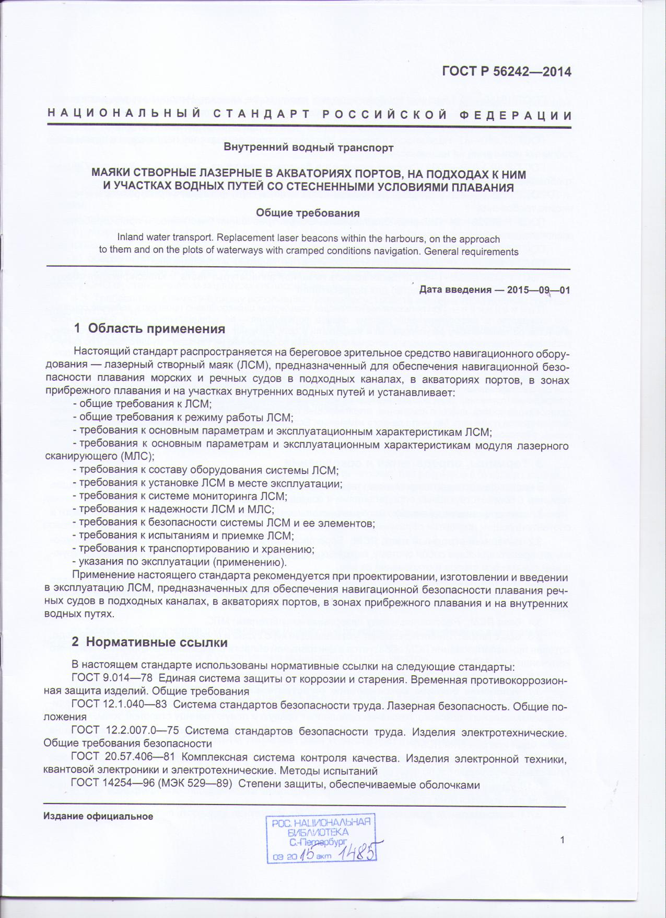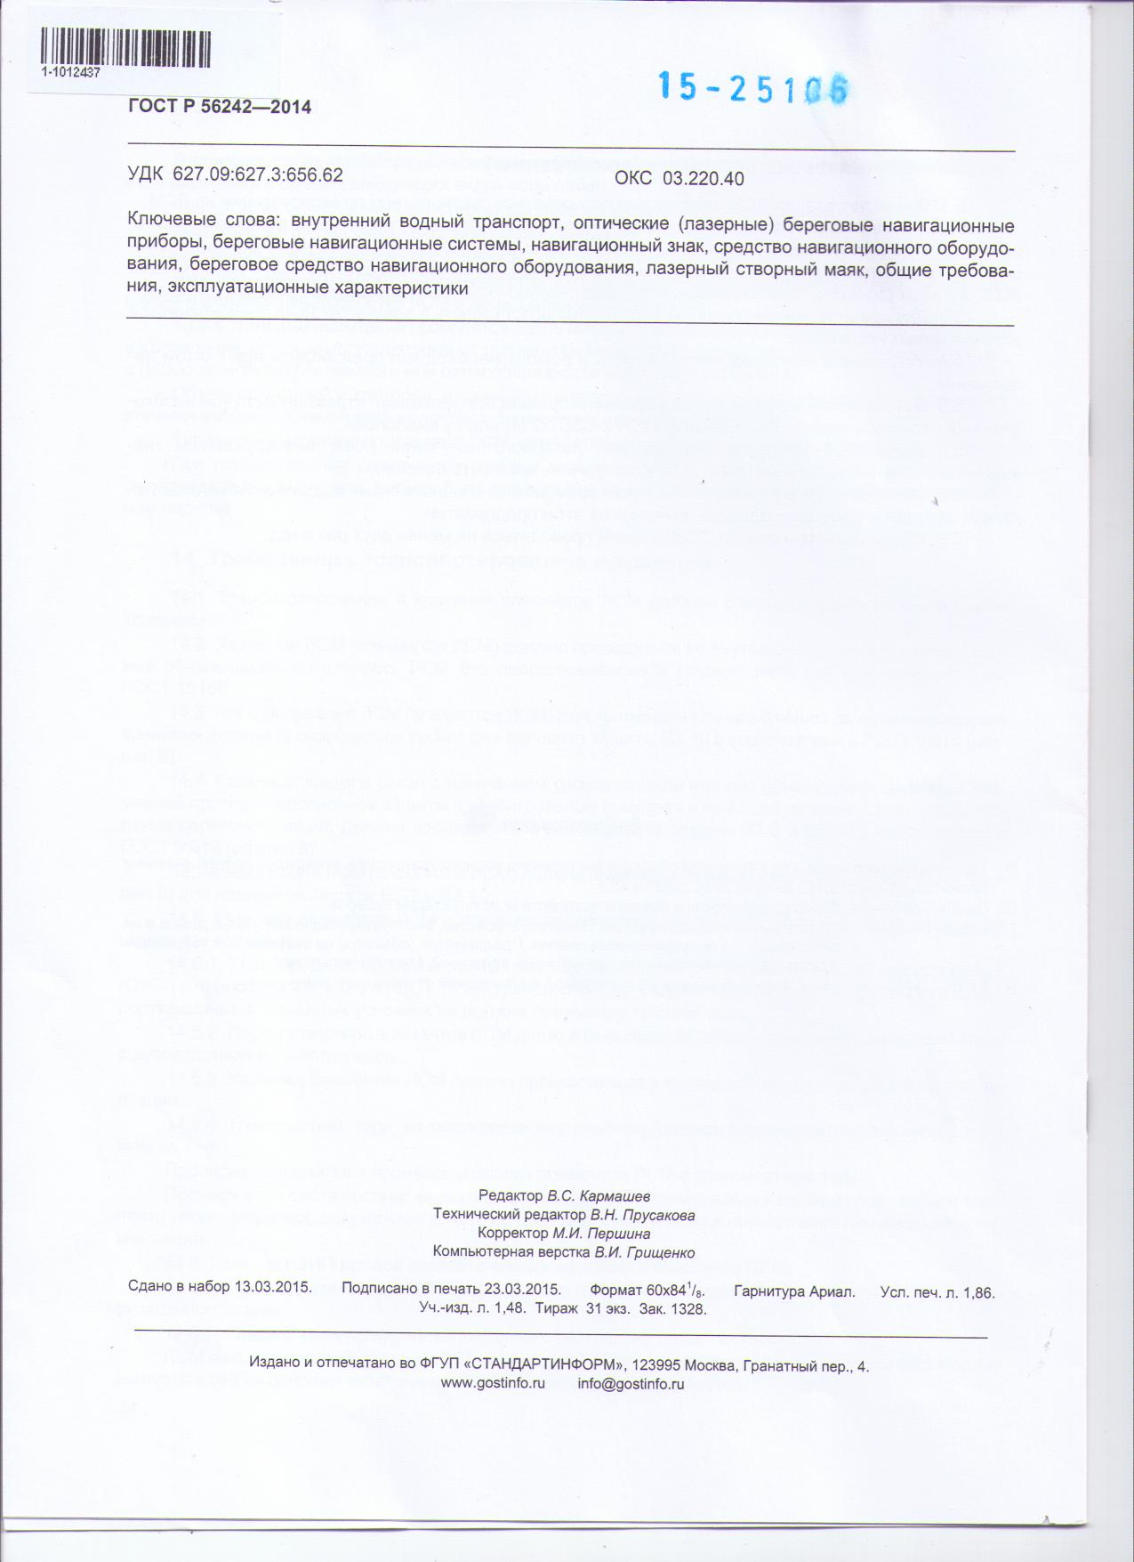

Пример 3. Титульный лист, предисловие, 1-я страница основного текста и последняя страница национального стандарта РФ.
Кодированные данные в машиночитаемой записи для стандартов:
Маркер/Lider
Поз. 6 = a (текстовый ресурс)
Поз. 7 = m (монографический ресурс)
Поз. 8 = 0 (иерархическая связь отсутствует)
Данные общей обработки (в RUSMARC поле 100):
Поз. 8 = d (монография, изданная в течение одного календарного года)
Поз. 9-12 = год издания
Поз. 17 = k (код целевого назначения: для взрослых, научная)
Поз. 20 = y (код публикации органов власти: неправительственная публикация)
Язык документа (в RUSMARC поле 1010#)
$arus – русский (если не иной)
Страна публикации (в RUSMARC поле 101##)
$aRU – Россия (если не иная)
Коды для текстовых монографических ресурсов (в RUSMARC поле 105)
$a, поз. 0-3 = a (иллюстрации, чертежи, если имеются); = y (без иллюстраций)
$a, поз. 4 = l (стандарт – код формы содержания)
$a, поз. 8 = 0 (не публ. от имени конфер. – код конференции)
$a, поз. 9 = 0 (не явл. юбил. изд. – индикатор юбилейного издания)
$a, поз. 10 = 0 (указатель отсутствует); = 1 (указатель имеется) – индикатор указателя
$a, поз. 11 = | (нет подходящего определения)
$a, поз. 12 = y (не биография – код биографии)
Номера, идентификаторы и т.п.
Международный стандартный номер, цена, тираж (в RUSMARC поле 010##)
В изданиях стандартов ISBN и сведения о цене отсутствуют. В области указывают только сведения о тираже: 010##$9176 Слово «экз.» опускается

Номер государственной регистрации/экспедиционный (в RUSMARC поле 021##)
$aRU (код страны)
$b – номер, присвоенный РКП, с указанием года регистрации: 2015-44228
При необходимости используется подполе $z Ошибочный номер государственной регистрации.
Обозначение документа.
Отдельно изданные стандарты и технические условия каталогизируются под заголовком (основной точкой доступа), обозначающим документ, в котором приводят: индекс (ГОСТ, ГОСТ Р, ТУ и т.п.), цифровое или буквенно-цифровое обозначение документа и года утверждения (7.1-2003; 56242-2014; ….). Главным источником информации для заголовков библиографической записи являются обозначения, указанные на титульном листе. В машиночитаемой записи в формате RUSMARC используется поле 029 Номер документа, присвоенный международным / национальным агентством. Индикаторы указывают: первый индикатор: является ли обозначение документа заголовком (основной точкой доступа) или дополнительной точкой доступа в библиографической записи (для отдельно изданного стандарта: 1 = формирует заголовок записи; 0 = не формирует заголовок, дополнительная точка доступа); второй индикатор: количество документов, обозначения которых приводятся в поле или диапазон обозначений (для отдельно изданного стандарта 0 = один документ). Точка доступа состоит из трех элементов/подполей: страна ($a), цифровое или буквенно-цифровое обозначение номера документа ($b) и тип или вид обозначения ($c): ГОСТ, ГОСТ Р, ТУ.
Если одному документу присвоено несколько различных номеров, например, ГОСТ Р 50314–92 (ИСО 7944–84) или: ГОСТ 30324.0.4-2002 (МЭК 60601-1-4:1996), и необходимы точки доступа на все номера, поле повторяется.
Обозначение МЭК указывается в надзаголовке. В то же время в позаголовочных данных на титульном листе может быть приведено параллельное обозначение на английском языке: (IEC 60601-1-4:1996, MOD). В записи параллельное обозначение опускается, точка доступа приводится в русской форме.
Область заглавия и сведений об ответственности.
Наиболее полным источником информации о различных заглавиях являются сведения, представленные на первой странице перед текстом. Выбор основного заглавия не зависит от полиграфического или шрифтового оформления. В качестве основного заглавия приводится заглавие, указанное в источнике первым (в RUSMARC поле 200). Например,
2001#$aИзделия медицинские электрические
Далее в последовательности, указанной в источнике, приводятся:
обозначения и номера частей, заглавия частей:
$hч. 1SiОбщие требования безопасности
$hч. 4SiТребования безопасности к программируемым медицинским электронным системам
Параллельные заглавия (все элементы сложного заглавия в одно вхождение):
$dMedical electrical equipment, pt. 1. General requirements for safety, 4. Safety requirements for programmable medical electrical systems
Язык параллельного заглавия:
$zeng
Сведения, относящиеся к заглавию, сформированные в основной точке доступа (в заголовке) в форме, указанной в надзаголовке:
$eГОСТ 30324.0.4-2002
Сведения, относящиеся к заглавию, сформированные в дополнительной точке доступа в форме, указанной в надзаголовке:
$eМЭК 60601-1-4:1996
Сведения об организации (организациях) разработчиках, указанных в предисловии:
$fподготовлен Федеральным государственным унитарным предприятием «Всероссийский научно-исследовательский институт стандартизации и сертификации в машиностроении» (ВНИИНМАШ)
Все сведения области заглавия и сведений об ответственности приводятся в форме, представленной в источнике, без сокращений.
В электронных каталогах, в соответствии с требованиями MARC-форматов, основное заглавие и заглавия частей являются точками доступа. Для обеспечения поиска по параллельным заглавиям формируются поля точек доступа для параллельных заглавий (в RUSMARC поля 510 Параллельное заглавие) на все значимые элементы параллельных заглавий с указанием языка заглавий:
5101#$aMedical electrical equipment$hpt $zeng
5101#$aGeneral requirements for safety $zeng
5101#$aSafety requirements for programmable medical electrical systems $zeng
Для упрощения пользовательского поиска формируются точки доступа на обозначение документов в прямом порядке (в RUSMARC поля 517 Другие варианты заглавий) на обозначение документа в одно вхождение:
5171#$aГОСТ 30324.0.4-2002
5171#$aМЭК 60601-1-4:1996
На наименования организаций, наделенных ответственностью за разработку каталогизируемого стандарта, формируются точки доступа на наименования этих организаций со статусом альтернативной ответственности (в RUSMARC поле 711). Точки доступа подлежат авторитетному контролю через Авторитетный файл наименований организации РНБ:
71102$3RU\NLR\AUTH\889929881$aВсероссийский НИИ стандартизации и сертификации в машиностроении
Область издания.
Сведения об официальности издания ,указанные титульном листе, в области издания (в RUSMARC поле 205) приводятся по принятой сокращенной форме:
205##$aИзд. офиц.
Кроме того, в области приводят сведения о переиздании документа, которые могут быть указаны в Предисловии к стандарту. Сведения о переиздании стандарта включают дату публикации и сведения об изменениях и поправках. Эта информация приводится в качестве дополнительных сведений об издании. Если при переиздании в стандарт внесены изменения, то после даты записывают сокращение «с изм.» и порядковый номер изменения:
205##$aИзд. офиц.$b2-е изд. апрель 2015 г. с поправкой
205##$aИзд. офиц.$bпереизд. апрель 2015 г. с с изм. № 1
Для переизданий создается новая запись, при этом создается связь с 1-м изданием через поле связи 451 Другое издание, в котором приводятся встроенные поля с идентификатором записи на 1-е издание и основным заглавием (иногда включаются и сведения, относящиеся к заглавию, если они необходимы для идентификации).
451#0$1001RU\NLR\BIBL_A\010720480$12001#Единая система конструкторской документации$iСтадии разработки
При этом в записи на 1-е издание формируется примечание о переиздании:
311##$aВторое издание апрель 2015 г. с поправкой (15-44228)
При использовании поля связи в электронном каталоге обеспечивается поиск обоих релевантных запросу документов.
Область серии.
К области серии относятся данные из надзаголовка титульного листа, указывающие вид стандарта (межгосударственный или национальный) и национальное либо международное агентство, ответственное за выпуск и утверждение стандартов. Наименование организации на английском языке, указанное в надзаголовке, опускается.
Межгосударственный стандарт / Межгосударственный совет по стандартизации, Метрологии и сертификации (МГС)
Национальный стандарт Российской Федерации / Федеральное агентство по техническому регулированию и метрологии
В формате RUSMARC области серии соответствует поле 225:
2251#$aМежгосударственный стандарт$fМежгосударственный совет по стандартизации, Метрологии и сертификации (МГС)
2251#$aНациональный стандарт Российской Федерации$fФедеральное агентство по техническому регулированию и метрологии
В электронном каталоге заглавие серии является точкой доступа, а на орган стандартизации формируется дополнительная точка доступа в поле 712 Наименование организации – вторичная ответственность; код отношения 725 Агентство по стандартам. Точка доступа подлежит авторитетному контролю через Авторитетный файл наименований организаций РНБ.
71201$3RU\NLR\AUTH\8810064304$aРоссийская Федерация$bФедеральное агентство по техническому регулированию и метрологии$4725
71202$3RU\NLR\AUTH\8823529$aМежгосударственный совет по стандартизации, метрологии и сертификации$4725
Область специфических сведений для нормативно-технических документов.
В данной области приводят:
- даты введения и срока действия документа. Дату введения начинают со слова «Введен», после чего указывают число, месяц и год (арабскими цифрами). Срок действия приводят по форме «Введен с …» (дата введения стандарта) «до…» (дата окончания срока его действия).
- обозначение ранее действовавшего документа, который полностью или частично заменен каталогизируемым. Сведения начинают словом «взамен…», после чего приводят обозначение ранее действовавшего документа. В случае, если каталогизируемый документ заменяет несколько ранее действовавших, для каждого из них повторяется подполе $a со словом «взамен…». При частичной замене после обозначения заменяемого документа указывают разделы и параграфы, которые заменяются: «в части раздела Г», «в части 1, 2, 3 и 4 пп.» или словесное указание заменяемой части.
Если необходимо привести несколько специфических сведений, то каждое вводится отдельным вхождением в повторяющееся подполе $a.
239##$aВведен 01.07.2015 $aвзамен ГОСТ 2.103-68
239##$aСрок действия с 01.07.2015 до 01.07.2020
Кроме того, обязательно формируется связь с записью на заменяемый документ через поля связи 432 Взамен, или 433 Взамен частично. В поле связи приводятся встроенные поля с идентификатором записи на заменяемый стандарт и его основным заглавием (иногда включаются и сведения, относящиеся к заглавию). На каждый заменяемый стандарт формируется отдельное поле связи.
При этом в записи на заменяемый стандарт формируется примечание о замене документа со словом «Заменен…» и обозначением нового стандарта (одного или нескольких). При частичной замене, указывается, в какой части заменен документ (формулировки из поля 239).
Примечание о полной отмене документа формулируют аналогичным образом, но вместо слова «Заменен» вводят слово «Отменен…» и цифровое выражение даты, с которой документ отменен (число, месяц, год).
Все примечания, связанные с областью специфических сведений, относятся к типу «Общие» (в RUSMARC – поле 300##$a)
Область выходных данных.
В области по общим правилам приводят место издания, имя издателя и дату издания:
210##$aМосква$cСтандартинформ$d2015
Область физической характеристики.
В области по общим правилам приводят количество страниц, сведения о наличии иллюстраций и размеры. Размер (высота) указывается в сантиметрах без слова «см.».
215##$aII, 5, [1] с.$cил.$d29
Примечание о наличии библиографии и/или указателей.
Область формируется по общим правилам. Если список не пронумерован, количество названий не указывается.
320##$aБиблиогр.: с. 21 (8 назв.)

Описание сборников ГОСТов с общим заглавием
При описании сборника с общим заглавием на каждую составную часть создается запись аналитического уровня. На сборник в целом создается запись высшего уровня (основная). В основной записи:
Маркер/Lider Поз. 8 = 1 (запись высшего уровня)
В поле 029 после номера первого ГОСТа добавляется фраза «и др.»
В области примечания добавляется содержание с перечислением всех входящих в сборник ГОСТов.
327##$aСодерж: …
Все информация общая для сборника в целом вноситься в основную запись.
Записи на составные части создаются как записи аналитического уровня, связанные с записью на сборник в целом иерархической связью. В аналитической записи указываем всю информацию отличную от общих данных о сборнике.
В Маркер/Lider Поз. 7 = a (аналитический), Поз. 8 = 2 (запись ниже высшего уровня. Поле связи 463 содержит ссылку на основную запись с ее идентификатором в виде: 463#$10001RU\NLR\BIBL_A\011007726$12000$aИзмерение концентраций штаммов микроорганизмов в воздухе рабочей зоны.
В области физических характеристик аналитической записи указываем страницы фактического нахождения данного ГОСТа в сборнике
215##$aс. 5-12$d21
В области примечания отмечаем нахождения данного ГОСТа в сборнике:
300##$aВ сборнике МУК 4.2.3248-14 и др.
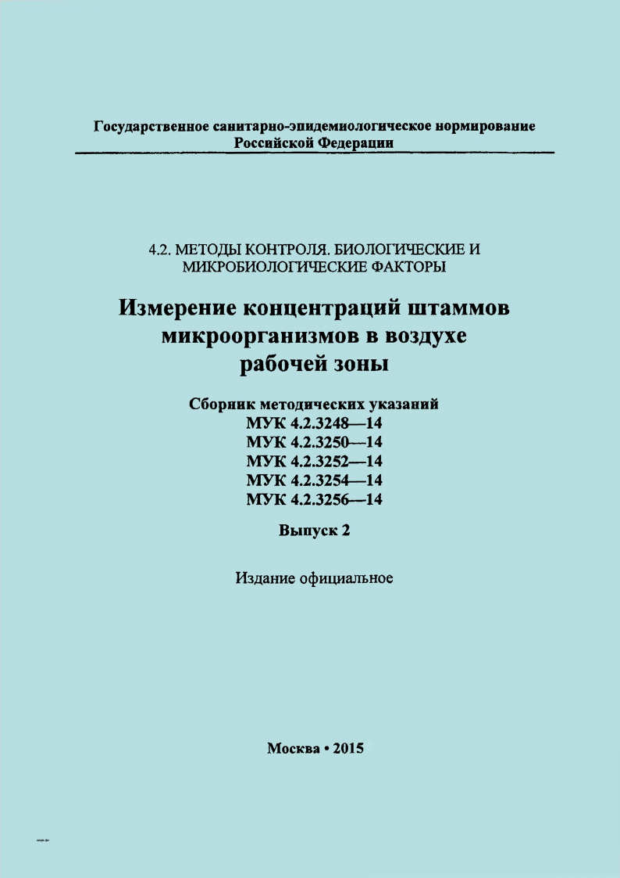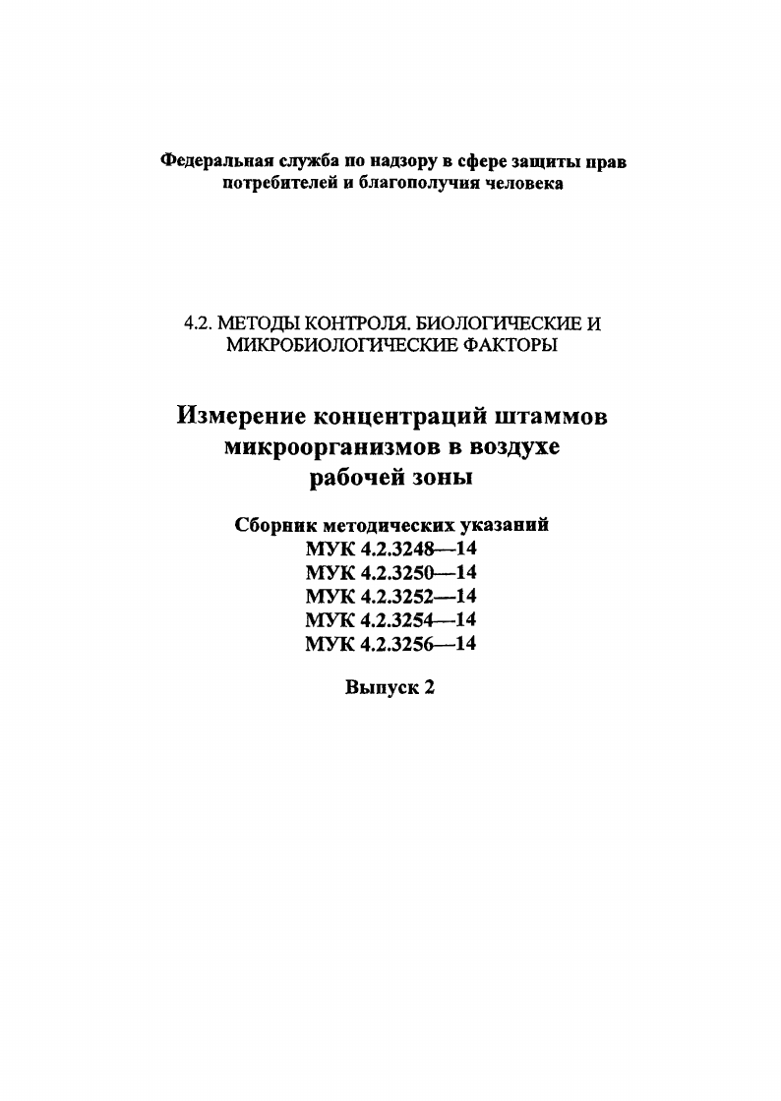
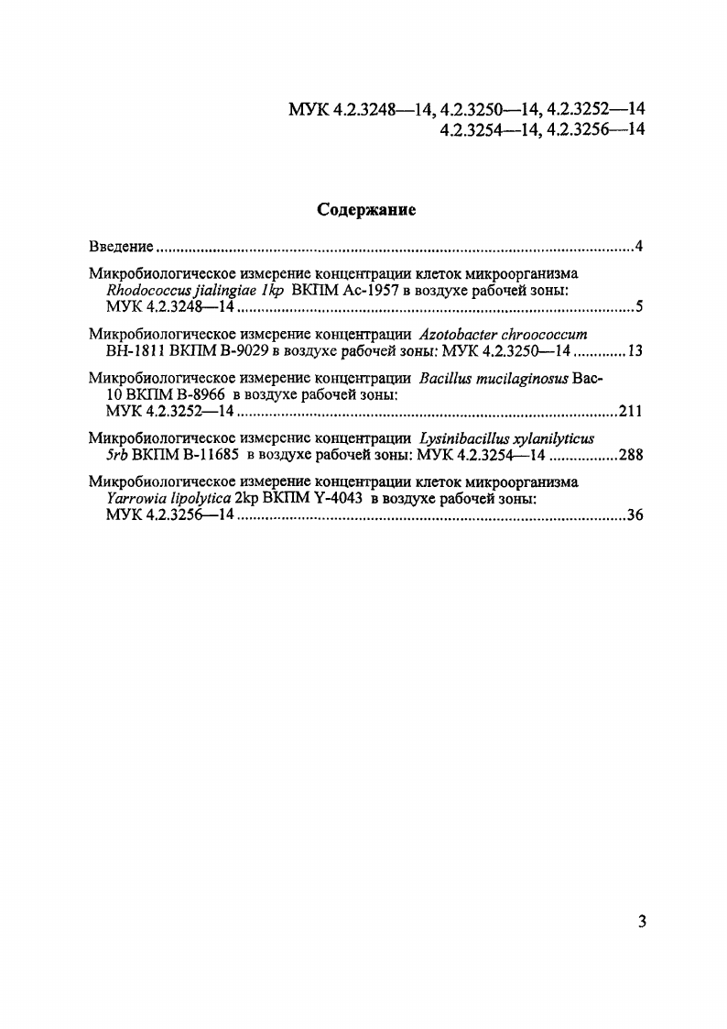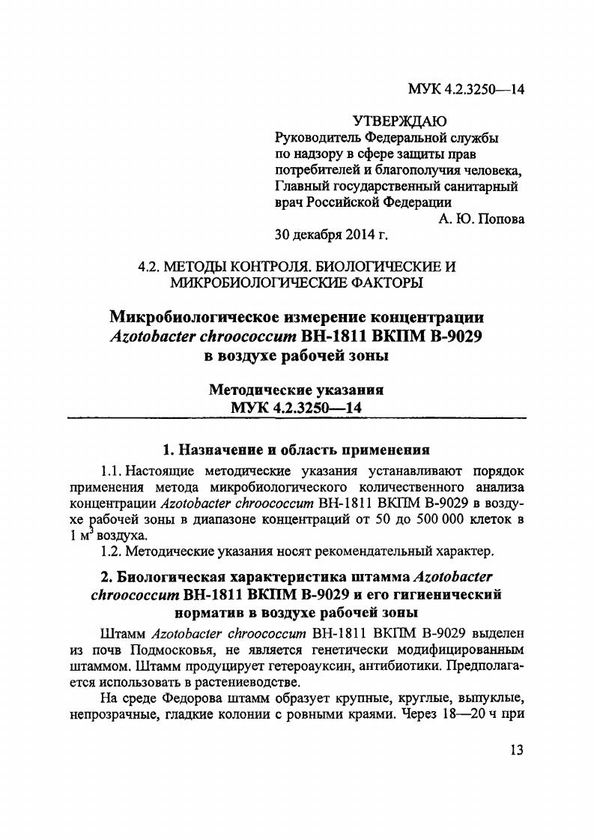
Пример 4. Обложка, титульный лист и содержание сборника стандартов с общим заглавием и титульный лист одного из стандартов.

Описание сборников ГОСТов без общего заглавия

Совпадает с описанием сборника с общим заглавием за единственным исключением: в аналитической записи на составную часть вместо поля связи 463 используется поле связи 423.

Обеспечение тематического доступа.
На последней странице издания представлены индексы различных классификаций: УДК, МКС (ОКС). В библиографическую запись в обязательном порядке включаются индексы ОКС.
Самостоятельно индексы УДК мы не определяем, используем данные, указанные в издании. Необходимо выяснить, по какому изданию таблиц УДК определяет индекс издательство. В поле УДК (675) это указывается в подполе $v (в примере – третье издание на русском языке:
675 ##$a621.873(075.32)$v3$zrus
Классификатор стандартов. С 2000 года в РФ введен Общероссийский классификатор стандартов. Этот классификатор построен на основе Международного классификатора стандартов ISO.
Общероссийский классификатор стандартов (ОКС) представляет собой полный текст Международного классификатора стандартов (МКС), принятого ИСО. Объектами классификации ОКС являются стандарты и другие нормативные и технические документы.
Классификатор представляет собой иерархическую трёхступенчатую классификацию с цифровым алфавитом кода классификационных группировок и имеет следующую структуру: XX.YYY.ZZ, где XX — раздел, YYY — группа, ZZ — подгруппа. На первой ступени (раздел) классифицируются предметные области стандартизации, имеющие дальнейшее деление на второй и третьей ступенях классификации (группа, подгруппа). Раздел классифицируется двузначным цифровым кодом. Код группы состоит из кода предметной области и трёхзначного цифрового кода группы, разделённых точкой. Код подгруппы состоит из кода группы и собственного двузначного кода, разделённых точкой, например:
31 Электроника;
31.060 Конденсаторы;
31.060.70 Силовые конденсаторы.
Примеры кодов некоторых групп стандартов:
01 Общие положения;
01.040 Словари.
Индекс МКС или ОКС включается в библиографическую запись с обязательным указанием кода системы oks, независимо от того, обозначен ли он в издании как МКС или как ОКС. В приложении к формату Коды тематических систем представлен oks, но отсутствует МКС. В RUSMARC – в поле 686 Индексы других классификаций:
686##$a01.110$2oks
Библиотечно-библиографическая классификация (ББК).
Систематизация по ББК должна осуществляться на базе полного издания Таблиц для научных библиотек. Необходимо при этом указывать код системы rubbk и вид таблиц LBC/SL. Общее типовое деление с = стандарты.
686##$aЕ864.417.71с$vLBC/SL$2rubbk
686##$a Л95-1с.я868$vLBC/SL$2rubbk
Предметизация стандартов.
Предметизация должна осуществляться через Авторитетный файл предметных рубрик РНБ.
Индексирование ГОСТов

- Госту присваивается предметная рубрика по теме с формальным подзаголовком $jСтандарты

Пример

ГОСТ IEC 60335-2-3-2014.
Бытовые и аналогичные электрические приборы. - Москва: Стандартинформ, 2015. - IV, 11 с. . Безопасность бытовых и аналогичных электрических приборов, ч. 2-3. Дополнительные требования к электрическим утюгам. - Москва : Стандартинформ, 2014. - IV, 11 с.

606 1#$3RU\NLR\auth\RU\NLR\AUTH\66315572$aУтюги электрические $jСтандарты

689 ##$aМ406-5я861

2. Сборники ГОСТов. Индексируются по теме ГОСТов. Присваиваются два формальных подзаголовка: $jСтандарты$jСборники

Например

Масла, сыры, казеины и казеинаты. Методы анализа. - Москва : Стандартинформ, 2011. - 132, [1] с. : ил. ; 29 см. - (Национальные стандарты : сборник). 300 экз.

606 1#$3RU\NLR\auth\66424045$aСыр$xАнализ$jСтандарты$jСборники$2nlr_sh
606 1#$3RU\NLR\auth\661333352$aКазеин$xАнализ$jСтандарты$jСборники$2nlr_sh
606 1#$3RU\NLR\auth\661333353$aКазеинаты$xАнализ$jСтандарты$jСборники$2nlr_sh
606 1#$3RU\NLR\auth\661333351$aМасло$xАнализ$jСтандарты$jСборники$2nlr_sh
689 ##$a Л95-1с.я868

